**Kreuzfahrtbericht AMR 136 / 18.06.25 – 08.07.2025  
DER Klassiker: Island, Spitzbergen & Norwegen**

|  |  |  |  |  |  |
| --- | --- | --- | --- | --- | --- |
| Datum | Hafen | Geplant (lt. Katalog) Ankunft Abfahrt | | Tatsächlich Ankunft Abfahrt | |
| 18.06. | Bremerhaven |  | 18:00 | 07:12 | 19:30 |
| 19.06. | Auf See |  |  |  |  |
| 20.06. | Auf See |  |  |  |  |
| 21.06. | Auf See |  |  |  |  |
| 22.06. | Reykjavik / Island | 08:00 | 22:00 | 07:36 | 21:42 |
| 23.06. | Grundarfjörður / Island ® | 08:00 | 18:00 | 07:06 | 18:00 |
| 24.06. | Ísafjörður / Island ® | 08:00 | 17:00 | 07:54 | 17:00 |
| 25.06. | Akureyri / Island | 09:00 | 18:00 | 08:30 | 18:18 |
| 26.06. | Überqueren des Polarkreises |  |  |  |  |
| 27.06. | Kreuzen im Nordpolarmeer |  |  |  |  |
| 28.06. | Spitzbergen Kreuzen im Eisfjord - Tempelfjord - Billefjord - Trygghamna-Bucht - Adventsfjord - Van Mijenfjord |  |  |  |  |
| 29.06. | Longyearbyen / Spitzbergen / Norwegen | 13:30 | 19:30 | 08:30 | 19:48 |
| 30.06. | Kreuzen im Nordpolarmeer |  |  |  |  |
| 01.07. | Honningsvåg / Nordkap / Norwegen | 12:00 | 20:00 | 12:24 | 22:48 |
| 02.07. | Tromsø / Norwegen | 14:00 | 20:00 | 11:54 | 19:48 |
| 03.07. | Svolvær / Lofoten / Norwegen ® | 09:00 | 18:00 | 08:24 | 17:48 |
| 04.07. | Auf See |  |  |  |  |
| 05.07. | Geiranger / Norwegen ® | 07:00 | 14:00 | 06:12 | 13:54 |
| 06.07. | Stavanger / Norwegen | 13:00 | 23:00 | 12:54 | 22:48 |
| 07.07. | Auf See |  |  |  |  |
| 08.07. | Bremerhaven | 09:00 |  | 06:48 |  |

**Kapitän:** Jarle Flatebø

**Hotelmanager:** Robertino Georgescu & Christian Schneider

**Schiffsarzt:**  Dr. Claudia Norzel

**Aussteiger** 22.06.25, Reykjavík: Herr Rudek + Frau Rudek BN 450121 (med. Ausschiffung Herr Rudek, Reiseabbruch Frau Rudek)

28.06.25, Longyearbyen: Herr Deuse BN 524378 (med. Ausschiffung)

02.07.25, Tromsø: Frau Deuse BN 524378 (Reiseabbruch wg. med. Ausschiffung   
Hr. Deuse)

Auf See, 04.07.25: Herr Schmid, BN 595272 (Todesfall)

06.07.25, Stavanger: Herr Miekley + Frau Borkowski BN 519727 (med. Ausschiffung Herr Miekley, Reiseabbruch Frau Borkowski)

**Einsteiger** -/-

**Gruppen** ULT Cruises, 13 Personen

Columbus Reisen, 7 Personen

**Staffliste**

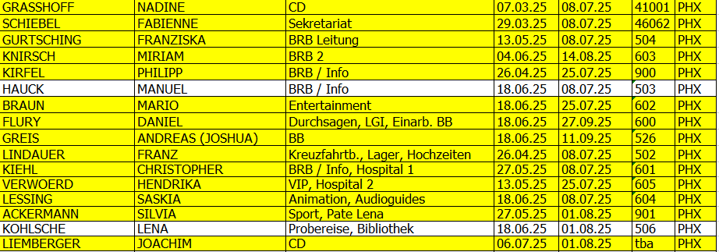

**Altersstatistik**

|  |  |  |  |
| --- | --- | --- | --- |
| **Age Between** | **Count** |  | **%age** |
| 0 to 20 years | 0 | 0,00 |
| 21 to 40 years | 14 | 2,27 |
| 41 to 60 years | 78 | 12,66 |
| 61 to 70 years | 230 | 37,34 |
| 71 to 80 years | 236 | 38,31 |
| 81 to 90 years | 58 | 9,42 |
| 91 to 100 years |  | 0,00 |
| **Figure Total** | **616** | **100,00** |
| **Average Age** | **69,07** |  |  |

**Route**

**Bremerhaven**Einschiffung verlief zügig und problemlos.

**Reykjavik / Island**

Die Pier ist etwa 3 km vom Stadtzentrum entfernt. Kostenfreie Shuttlebusse (vom Hafen eingesetzt) transportierten unsere Gäste regelmäßig in die Stadt zur Harpa Konzerthalle. Mit uns im Hafen lag die MS Renaissance, mit deren Gästen wir uns die Shuttlebusse teilten, und das funktionierte auch einwandfrei.

**Grundarfjörður / Island**

Bei guten Wetterbedingungen erreichten wir den Hafen. Wir waren bereits darüber informiert, dass wir entgegen der Ausschreibung nicht tendern, sondern an der Pier liegen werden. Die Pier ist etwa 500 m vom Ortszentrum entfernt. Ein kleiner Ort mit Supermarkt, Café und einer wunderschönen Umgebung zum Wandern. Aber Achtung, denn die Küstenseeschwalben sind zu dieser Zeit recht angriffslustig (da Brutzeit). Gäste sollten beim Wandern in der Umgebung vorsichtig sein und bestenfalls einen Stock mitnehmen, den sie als höchsten Punkt führen können, da Küstenseeschwalben diesen angreifen.

**Ísafjörður / Island**

Teilweise starke Windböen von etwa 40 Knoten bei unserer Ankunft zu verzeichnen. Das Anlegen war sehr erschwert, aber konnte noch pünktlich erfolgen.

Auch hier erhielten wir die Info, dass wir statt dem ursprünglich geplanten tendern an der Pier liegen werden. Das Ortszentrum ist etwa 500 m entfernt.

**Akureyri / Island**

Einfahrt in den Eyjafjord um ca. 06.00 Uhr. Immer ein guter Platz für Walsichtungen. Auch diesmal sehen wir den ein oder anderen Wal.

Die Pier befindet sich in etwa 500 m Entfernung vom Ortszentrum.

Auf unserem Weg nach Spitzbergen passieren wir Jan Mayen. Die Sicht ist nicht besonders und es ist recht wolkenverhangen, aber sichtbar.

**Kreuzen Spitzbergen / Norwegen**

**Orange markierte Route vom 28.06.25:**

Nach einer medizinischen Ausschiffung per Tender in Longyearbyen haben wir die Passage auf der Nordseite des Eisfjordes begonnen. Ein Einfahren in die nördlichen Buchten zu den Gletscherzungen hin ist behördlich nun leider verboten. Durch super Wetter mit bester Sicht waren die Gletscher auch gut aus der Ferne zu sehen. Weiter ging es in den Sassenfjord hinein, vorbei am Tempelberg soweit erlaubt, danach wurde gedreht, wir passierten den Billefjord, fuhren etwas näher an Pyramiden vorbei und dann hinein in die Adolfbukta. Dort lagen wir über Nacht vor dem imposanten Nordenskjold-Gletscher vor Anker. Eine gute und erlaubte Alternative zum Tempelfjord der vergangenen Jahre. Am Abend fand eine ausgelassene Wikinger-Party an Deck statt.

Das traditionelle Eisfischen fand nicht statt. Unser Brücken-Team war sich einig und führte Sicherheitsbedenken an. Letztes Jahr hätte man einen Versuch ohne Kran (Rückbau in der letzten Werft) gestartet, aber das sei wohl nicht optimal verlaufen.

Die schraffierten Teile der Karte zeigen die Gebiete, die durch die behördlichen Einschränkungen seit Anfang des Jahres 2025 nicht mehr befahren werden dürfen, und das ist auch nochmal deutlich durch die Lotsen bekräftigt worden.

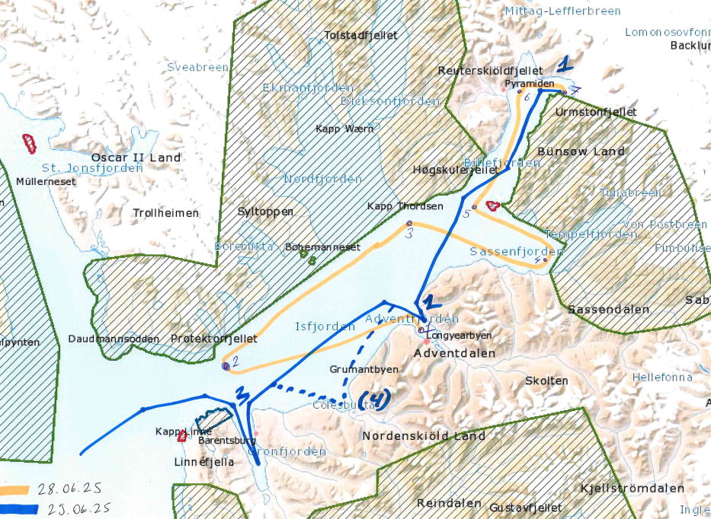

**Longyearbyen / Spitzbergen / Norwegen**

**Blau markierte Route vom 29.06.25:**

Abfahrt vom Ankerplatz in der Adolfbukta um ca. …. Da verfügbar, konnten wir bereits planen, morgens gegen 09.00 Uhr an die Pier gehen. Ursprünglich geplant war erst ab 13.30 Uhr. Aber gerade mit den neuen Regularien reichte uns der Tag vom frühen Mittag bis in den Abend hinein für das Cruisen aus. Fischt man noch Eis, dauert es vielleicht dementsprechend länger.

Angekommen um 09.00 Uhr in Longyearbyen, konnten unsere Gäste am Morgen in die Stadt gehen, das Museum besuchen und Souvenirs kaufen, denn das darf nicht fehlen in einem so besonderen Hafen. Für Gäste, die nicht gut zu Fuß waren, boten wir einen kleinen Shuttlebus/Minibus an, der sie in die 2 km entfernte Stadt brachte. Das ging sich perfekt aus.

Am Nachmittag fanden für uns erstmalig Ausflüge auf Spitzbergen statt. Unsere Gäste sind begeistert von den Landausflügen.

Die Panoramafahrt bietet neben gut gewählten Stopps - wie der Außenansicht des weltweiten Saatgut-Tresors, alten Industrieanlagen, der Natur auf der anderen Seite der Stadt, der Kirche u. v. m. - gepaart mit den spannenden Infos der Guides eine tolle Kombination.

Den Ausflug mit dem Katamaran gilt es zu überdenken, zumal man auch vorher bereits die Fjorde mit dem Schiff erkundet hat. Der Katamaran fährt nicht nah genug an die Highlights heran, aber genau das erwarten unsere Gäste von der Tour. Bitte in der Beschreibung erwähnen, dass es sich um einen Katamaran für 145 Personen handelt.

Nach dem Verlassen von Longyearbyen passierten wir abschließend noch Barentsburg im Gronfjorden.

Wir passierten die Bäreninsel auf Entfernung (leider ohne Sicht). Die Passage der Bäreninsel ist neuerdings nur noch auf Entfernung von 12 sm erlaubt.

Empfehlung:

Um es für unsere Gäste entspannt zu haben und damit es sich auch lohnt, war es so, wie wir es hatten, optimal. Ankunft gegen Mittag, dann das Cruisen, am Abend ankern (Adolfbukta ist optimal), morgens zeitig den Ankerplatz verlassen, um früh in Longyearbyen zu sein. Dort gerne einen vollen Tag mit den neuen Ausflügen und auch Zeit für den privaten Landgang planen.

**Honningsvåg / Nordkap / Norwegen**

Passage des Nordkaps ca. 09.45 Uhr, aber leider in dichten Nebel gehüllt und überhaupt nicht zu sehen.

Angekommen in Honningsvåg schien die Sonne und wir waren an diesem Tag auch das einzige Kreuzfahrtschiff im Hafen. Damit war es auch recht leer am Nordkap und das sogar bei bester Sicht.

**Tromsø / Norwegen**

Unser Liegeplatz befindet sich direkt im Zentrum. Optimal! Ein schöner Tag gekrönt von einer tollen Crew-Show.

**Svolvær / Lofoten / Norwegen ®**

Wir erhielten erst am Abend eine Ausnahmegenehmigung für die Passage des Trollfjordes. In den letzten Jahren gab es diese nicht.

Seit einiger Zeit gibt es eine angegebene Maximallänge für die Passage des Trollfjordes, die wir minimal überschreiten und somit normalerweise nicht einfahren dürfen.

Die Gäste wurden über die Passage vor der Abendshow per PA auch in die Kabinen informiert.

Am Morgen spielte das Wetter auch wunderbar mit und wir konnten um ca. 06.00 Uhr in den Trollfjord einfahren. Ein wahres Highlight für alle bei perfektem Wetter.

Danach kamen wir pünktlich in Svolvær an und lagen auf Reede. Der Tenderweg betrug etwa 15 Minuten.

**Geiranger / Norwegen ®**

05.00 Uhr Einfahrt in den Geirangerfjord bei schönem Wetter. Eigentlich sollten wir den Seawalk nehmen, aber das wurde bereits vorher auf Reede mit tendern geändert. Laut Kapitän ist unser Schiff nicht lang genug, um das Schiff sicher zu vertäuen, da die Leinen zu lang gespannt werden müssten. Ganz besonders bei nicht optimalen Wetterbedingungen nicht geeignet.

**Stavanger / Norwegen**

Wir erhielten kurzfristig Informationen zum Wechsel des Liegeplatzes. Der neue Liegeplatz „Strandkaien“ befindet sich lediglich gegenüber und das Zentrum ist in wenigen Gehminuten zu erreichen. Alles super!

**Bremerhaven**

Zügige Ausschiffung

**Ausflugsprogramm**

Siehe Ausflugsbericht

**Hotel**

Während der Reise erfolgt die Übergabe von Hoteldirektor Robertino Georgescu an Hotelmanager Christian Schneider. Ebenfalls ist bereits Küchenchef Maximilian Schröder für die Übergabe an Bord gekommen.

Leider wurde auf dieser langen Reise - auch auf Nachfrage der Gäste - keine Küchenführung ermöglicht.

Das Essen wird von unseren Gästen sehr gelobt.

Insgesamt gilt ein großes Dankeschön allen Kollegen des Hotelteams!

**Deck und Engine**

Zusammenarbeit mit Kapitän Jarle Flatebø und seinem Team, wie immer sehr gut. Ein großes Dankeschön an das gesamte Team!

**Technik**

Der Screen an den „Schöne Aussichten“ ist nach der Reparatur in BHV leider wieder unzuverlässig.

Nach Arbeiten an der Antenne durch unseren IT funktionierte das Fernsehprogramm deutlich besser als auf der vorangegangenen Reise.

**Reklamationen / Beschwerden / Vorkommnisse**

Eine Dame rauchte Cannabis in der Harry´s Bar. Eine Phoenix-Kollegin war dort, informierte mich und es folgte direkt ein Gespräch. Die Dame entschuldigte sich und verstand, dass der Konsum von Cannabis an Bord verboten ist. Hoteldirektor wurde auch darüber informiert, damit auch die Bar entsprechend darauf achtet.

**1100, Frau Nickel, BN 646212**

Frau Nickel stören die notwendigen Alarme und Durchsagen während der obligatorischen Übung für die Besatzung. Nach einem Gespräch, in dem sie anfangs Unverständnis zeigte, konnten die Wogen aber über die Tage geglättet werden.

**659, Herr Walter, BN 530324**

Herr Walter stürzte beim Verlassen des Tenderbootes ins Schiff und zog sich eine Schürfwunde zu. Er äußerte gegenüber der Ärztin, dass er unachtsam war. Ich nahm Kontakt mit ihm auf. Es ginge ihm gut. Alles Weitere ist im Unfallbericht vom Hospital vermerkt.

**1022, Frau Herpens, BN 581231**

Am letzten Tag der Reise erhielt ich eine Info unserer Ärztin, dass Frau Herpens beim Ausflug mit dem RIB-Boot in Svolvær gestürzt sei. Näheres dazu per E-Mail an Schadensabteilung.

**Entertainment**

Siehe Entertainmentbericht

**Zusammenfassung / Fazit**

Eine traumhafte Reise mit vielfältigen Zielen. Bei den neuen Einschränkungen des Fahrtgebietes Spitzbergen haben die gute Fernsicht und das Top Wetter sehr viel ausgemacht.

Die unerwartete Passage des Trollfjordes war eines der Highlights auf dieser Reise. Insgesamt war es eine sehr gute Stimmung unter den Gästen.

Kreuzfahrtdirektorin

Nadine Grasshoff

Christian Bauske (CSDE-SMC <christian.bauske@schultecruise.com>; 'k.gruschka@hotmail.de'; info@joergdunkel.de; Christian Schnell (CSDE-SMC <Christian.Schnell@schultecruise.com>; Jörn Hofer <joern-hofer@gmx.de>; moritzstedtfeld@yahoo.de; 'hhwinkler@hotmail.com'; 'OG@SEACHEFS.COM'; 'mbzdega@web.de'; 'UPONTHESHIP@AOL.COM'; 'DRAFRANZ@HOTMAIL.COM'; 'FLEET@PHOENIXREISEN.COM'; 'steffen.spiegel@gmx.de'; AMERA - Hotel Manager - Robertino Georgescu <Hotel.Manager@MS-Amera.com>; AMERA - Master - Dariel Christian Valdes Blanco <Master@MS-Amera.com>; 'sinah.lucius@schultecruise.com'; 'steffen.spiegel@gmx.de'; 'hhwinkler@hotmail.com'; 'B.Drechsel@PhoenixReisen.com'; 'richard.bos@schultecruise.com'; 'M.Schulze@PhoenixReisen.com' [h.ayan@phoenixreisen.com](mailto:h.ayan@phoenixreisen.com)